ĐẠI HỘI ĐẠI BIỂU ĐOÀN TNCS HỒ CHÍ MINH

TRƯỜNG THPT THƯỢNG CÁT LẦN THỨ XIX
Sáng 17/5/2022, Đại hội đại biểu Đoàn TNCS Hồ Chí Minh Trường THPT Thượng Cát lần thứ XIX, nhiệm kỳ 2022-2023 được tổ chức trang trọng tại Hội trường THPT Thượng Cát.
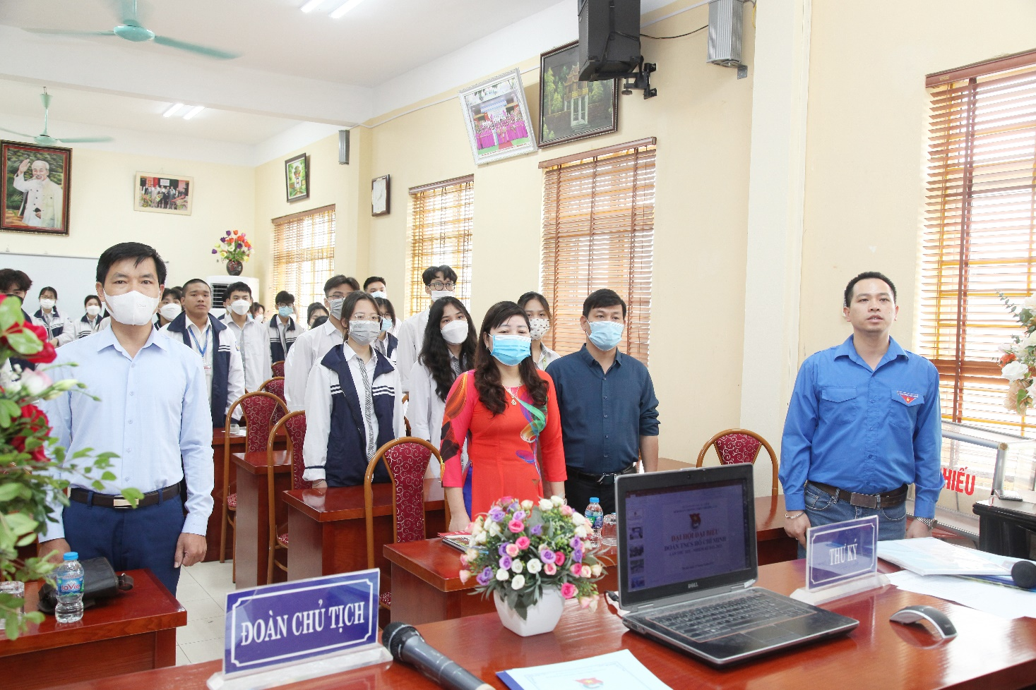
Đến dự và chỉ đạo Đại hội có đồng chí Nguyễn Minh Tú - Ủy viên Ban thường vụ Quận đoàn Bắc Từ Liêm, đồng chí Nguyễn Thị Hồng - Bí thư Chi bộ - Hiệu trưởng nhà trường, đồng chí Dương Văn Nam - Phó Hiệu trưởng nhà trường, đồng chí Nguyễn Thị Hạnh - Chủ tịch công đoàn nhà trường, bác Nguyễn Đình Quý - phó Ban đại diện CMHS nhà trường.

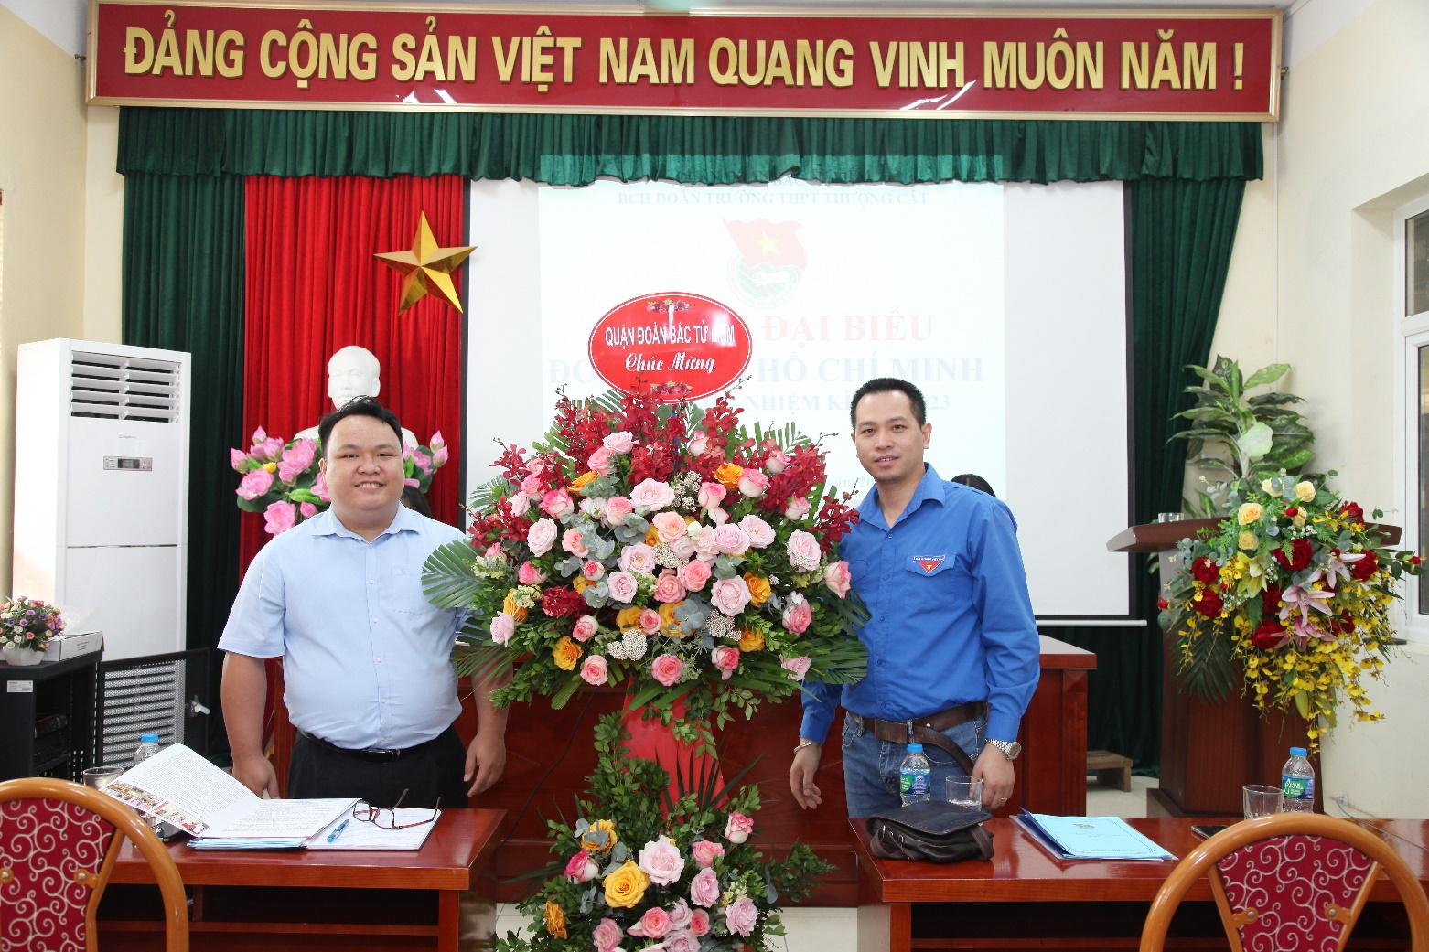
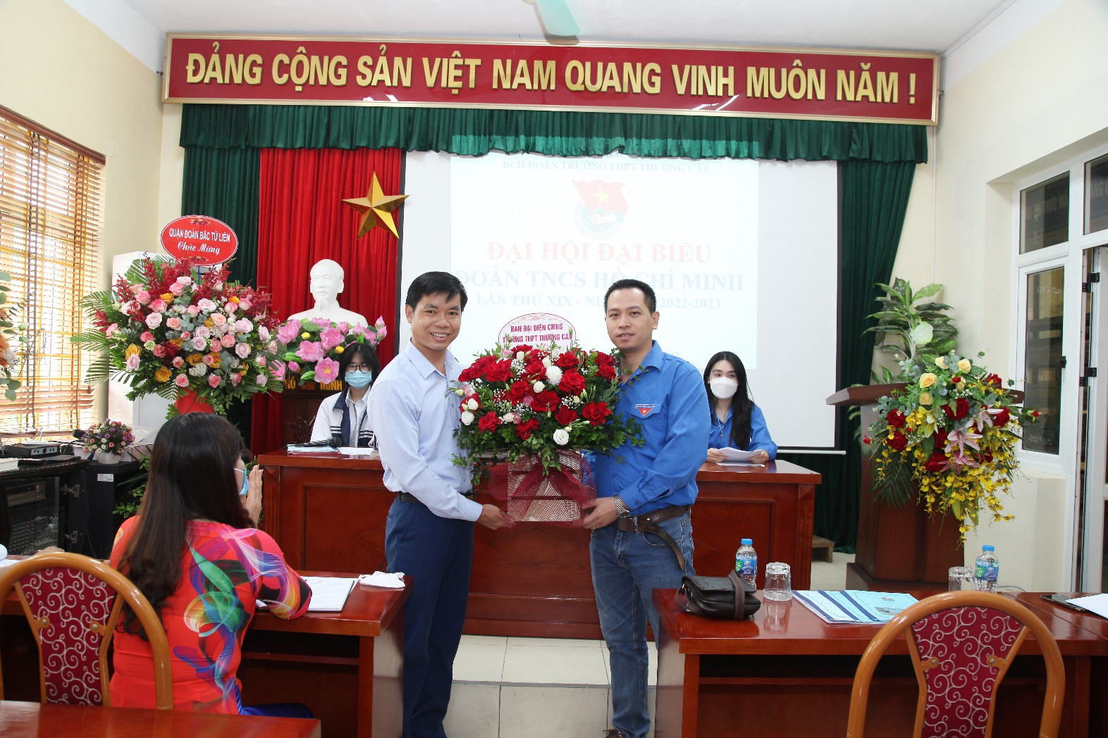

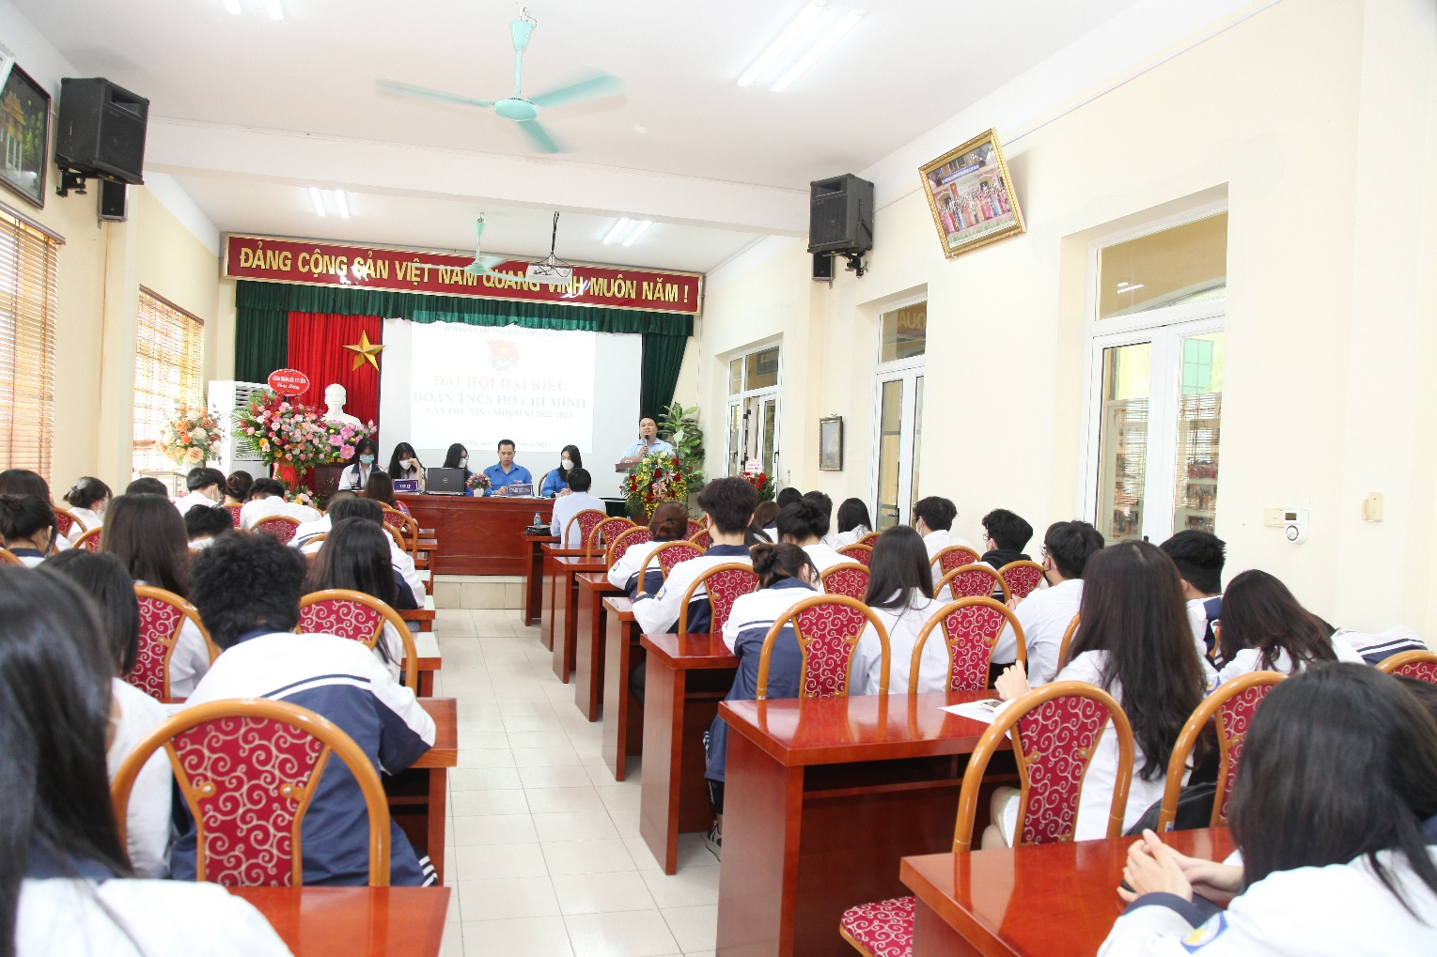
Đại biểu chính thức dự đại hội còn có 60 đại biểu là các đoàn viên ưu tú của các Chi đoàn trực thuộc BCH Đoàn trường THPT Thượng Cát.
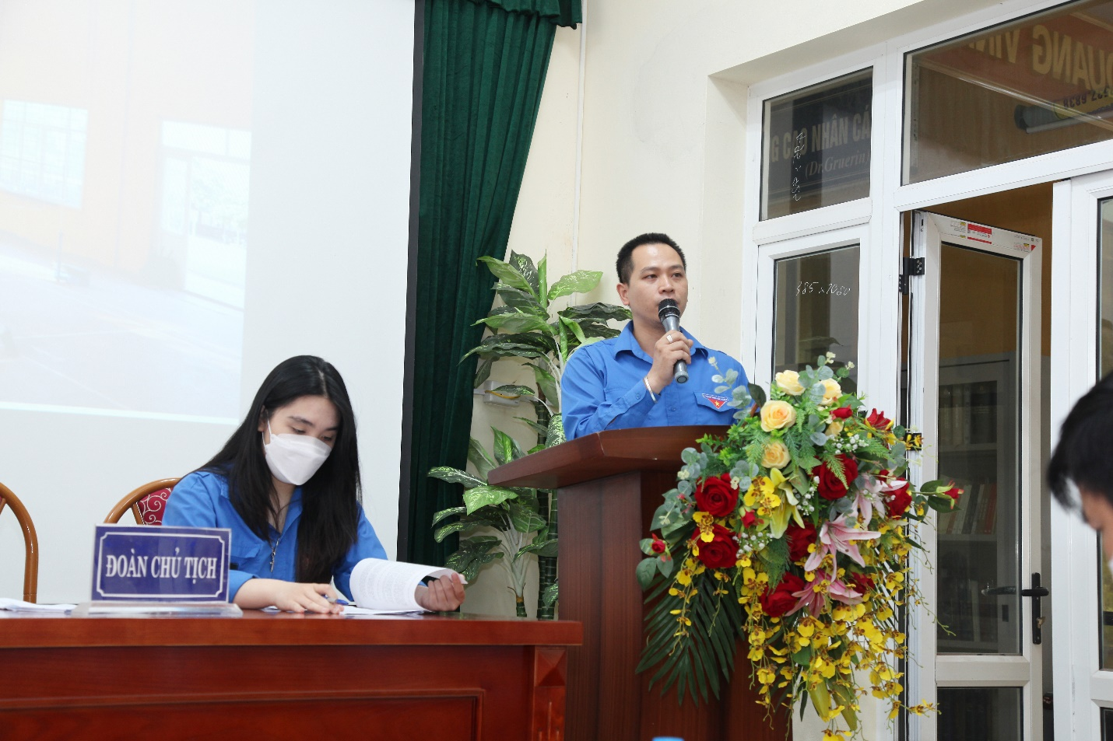

Đồng chí Hoàng Đức Hưởng , Bí thư đoàn Thanh niên trường THPT Thượng Cát phát biểu khai mạc đại hội.
Đại hội đã nghe báo cáo tổng kết công tác Đoàn và phong trào thanh niên nhiệm kỳ 2020-2021 và 2021-2022 và phương hướng, nhiệm vụ nhiệm kỳ 2022-2023.
Trong nhiệm kỳ vừa qua, Đoàn Thanh niên THPT Thượng Cát đã phát huy thuận lợi, khắc phục khó khăn do dịch bệnh Covid-19, thực hiện thắng lợi nhiệm vụ chính trị mà Chi bộ Đảng nhà trường và Quận đoàn giao, nhiều năm liền là được nhận Bằng khen của Thành Đoàn và TW Đoàn.
Trong nhiệm kỳ vừa qua, công tác tuyên truyền, giáo dục chínhh trị tư tưởng cho các Đoàn viên - Thanh niên được Đoàn Thanh niên THPT Thượng Cát đặc biệt quan tâm và triển khai có hiệu quả.
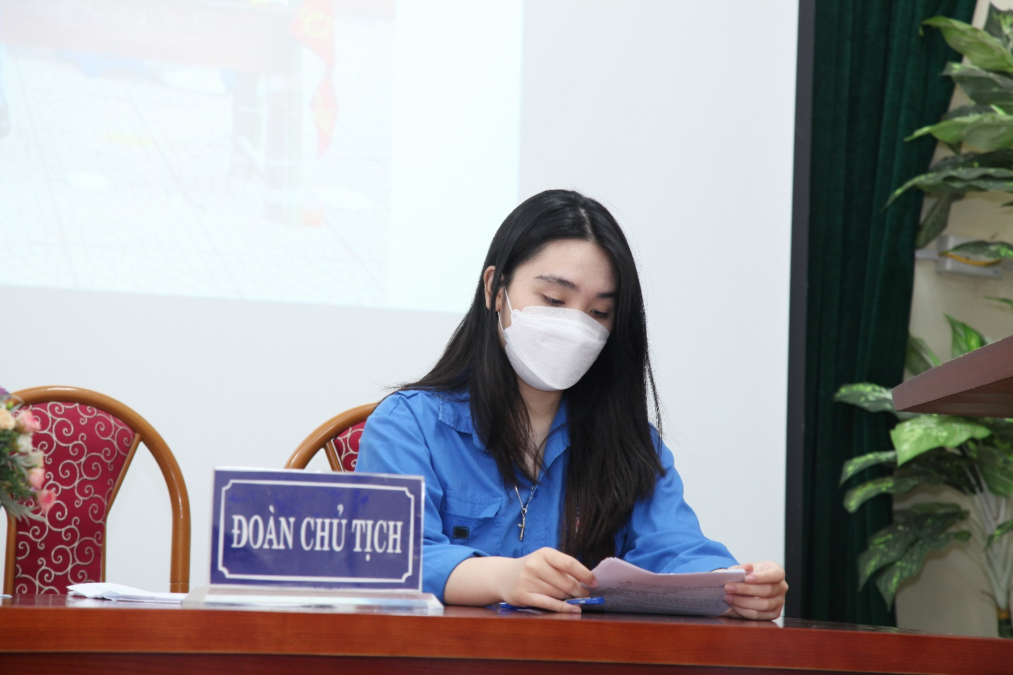
Những thành tích đã đạt được của nhiệm kỳ vừa qua là tiền đề, động lực để Đoàn Thanh niên THPT Thượng Cát sẵn sàng tâm thế bước vào nhiệm kỳ 2022-2023 với phương châm: Khát vọng, bản lĩnh, đoàn kết, sáng tạo, phát triển.

Đồng chí Nguyễn Hà My - Uỷ viên BCH Đoàn Trường trình bày tham luận về phương pháp học tập hiệu quả đối với các bạn đoàn viên, thanh niên trong thời kì 4.0.

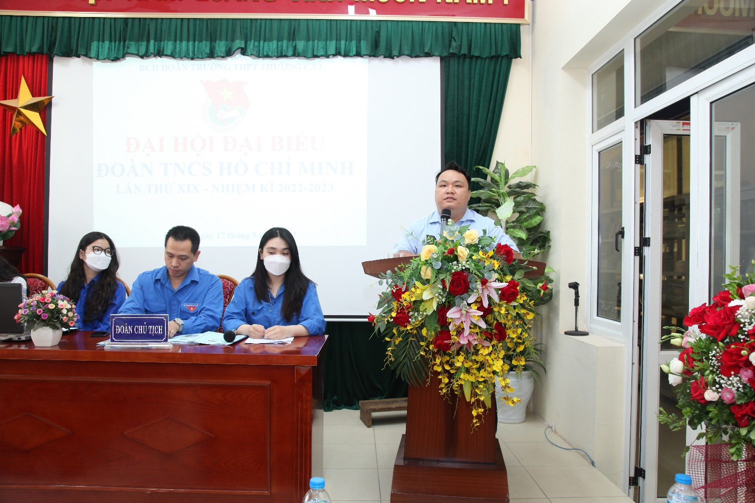

Phát biểu chỉ đạo tại Đại hội, đồng chí Nguyễn Minh Tú - Uỷ viên ban thường vụ Quận Đoàn mong muốn Đoàn trường THPT Thượng Cát xây dựng Đoàn thanh niên thật sự vững mạnh, trở thành bộ phận quan trọng trong công tác xây dựng phong trào của nhà trường nói riêng và Quận Bắc Từ Liêm nói chung.
Thứ nhất, đồng tâm xây dựng tổ chức Đoàn Thanh niên trở thành ngôi nhà chung mà ở đó các bạn trẻ có những năm tháng đẹp nhất của tuổi thanh xuân.
Hai là, cấp uỷ Đảng cần thường xuyên quan tâm chăm lo, lãnh đạo hoạt động Đoàn. Ban Chấp hành, bí thư Đoàn TNCS Hồ Chí Minh phải làm tốt công tác nghiên cứu và chọn việc cấp thiết, tập hợp tâm tư, nguyện vọng, trí tuệ của các bạn trẻ, mạnh dạn hơn nữa, thậm chí phải kiên trì trong tham mưu cho cấp uỷ Đảng quyết định và giao cho Đoàn thanh niên tổ chức thực hiện.
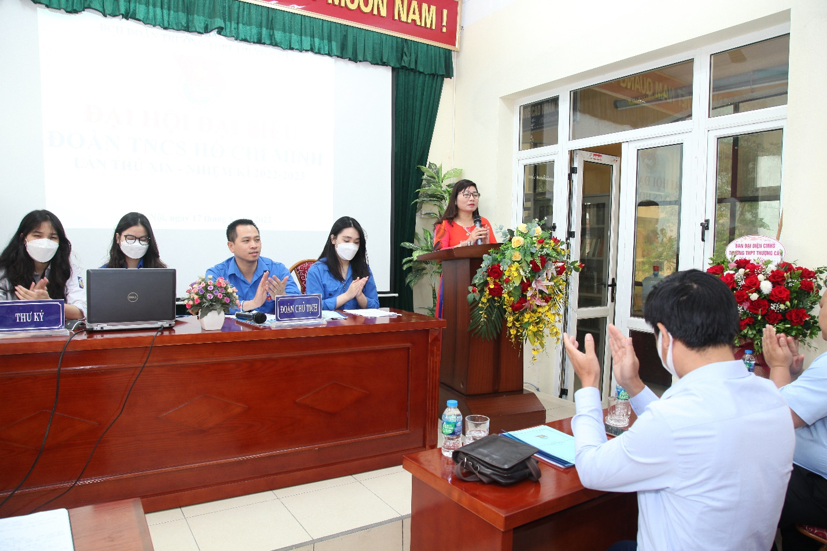
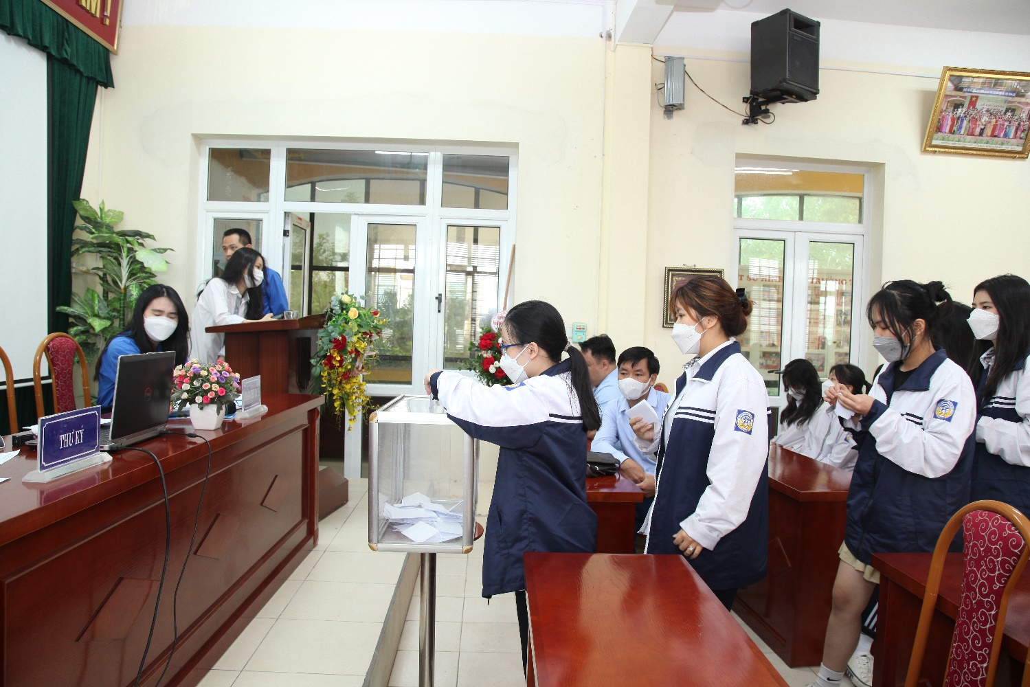
Đồng chí Nguyễn Thị Hồng - Bí thư Chi bộ, hiệu trưởng nhà trường phát biểu chỉ đạo về công tác thanh niên trong nhà trường tai Đại hội.

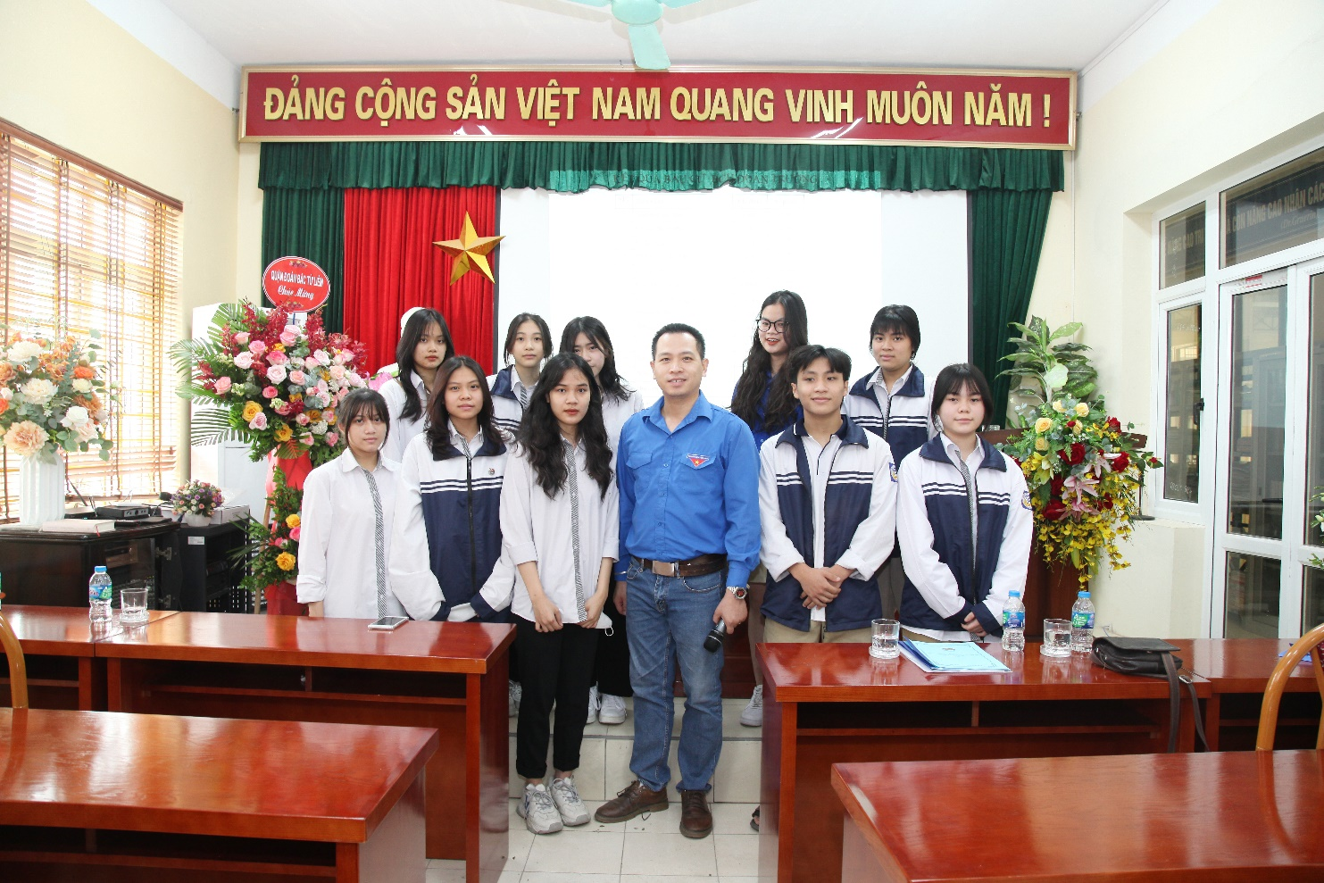
Đại hội đã bầu Ban Chấp hành Đoàn trường khóa XIX, nhiệm kỳ 2022-2023 gồm 11 đồng chí. Bầu Đoàn Đại biểu chính thức và đại biểu dự khuyết dự Đại hội đại biểu Đoàn TNCS Hồ Chí Minh Quận Bắc Từ Liêm lần thứ II, nhiệm kỳ 2022-2027.
Đồng chí Hoàng Đức Hưởng được tín nhiệm bầu giữ chức Bí thư Đoàn Thanh niên Trường THPT Thượng Cát lần thứ XIX, nhiệm kỳ 2022-2023.
Chúc BCH Đoàn khóa mới, Khóa XIX của Nhà trường sẽ có một nhiệm kỳ làm việc thành công góp phần vào thành tích xuất sắc của công tác Đoàn và phong trào thanh niên Trường THPT Thượng Cát nói riêng và Quận Bắc Từ Liêm nói chung.
Hà Nội, ngày 17/5/2022
BCH ĐOÀN TRƯỜNG

